Тема Правила изображения пространственных объектов на комплексном чертеже.
Изучив, как в прямоугольных проекциях изображают точки, отрезки прямых и плоские фигуры, т. е. элементы, которые образуют различные предметы, рассмотрим способы получения прямоугольных проекций самих предметов.
Изображаемый предмет располагают перед плоскостями трехгранного угла так, чтобы возможно большее число граней предмета было параллельно плоскостям (рис. 1, а). Предмет проецируют на фронтальную плоскость V. Грани, параллельные плоскости V, изобразятся в натуральную величину, а грани, перпендикулярные к плоскости V,- отрезками прямых линий. Ребра, параллельные плоскости V, изобразятся в виде линии в натуральную длину. Так получают фронтальную проекцию предмета или вид спереди (см. рис. 1, б). Тем же способом на плоскости Н получают горизонтальную проекцию (вид сверху). Профильная проекция предмета (вид слева) расположится на плоскости W. Развернув плоскости проекции, получают комплексный чертеж (рис. 1, в).
Комплексным чертежом называют изображения предмета на совмещенных плоскостях проекций. При этом горизонтальная проекция (вид сверху) располагается под фронтальной, а профильная (вид слева) - справа от фронтальной и на одном уровне с ней. Нарушать это правило расположения проекций нельзя.
Фронтальную проекцию называют видом спереди, или главным видом. Главный вид, получаемый на фронтальной плоскости проекций, является исходным, он должен давать наиболее полное представление о форме и размерах предмета. Остальные проекции располагаются в зависимости от главного вида. Такое расположение проекций называют проекционной связью.
Проекционная связь показана на рис. 1,( б и в) тонкими сплошными линиями, которые называются линиями связи.
При проведении линий связи между горизонтальной и профильной проекциями удобно пользоваться вспомогательной прямой, которую проводят под углом 45° примерно на уровне вида сверху, правее его (рис. 1, б и в). Линии связи, идущие от вида сверху, доводят до вспомогательной прямой. Из точек пересечения с нею восставляют перпендикуляры для построения вида слева.
Фронтальную проекцию точки обозначают строчной буквой со штрихом а, горизонтальную - без штриха а, профильную - с двумя штрихами а" (рис. 1, б и в).
Чтобы сократить число изображений, допускается на видах показывать невидимые части поверхности предмета штриховыми линиями. Так, например, на виде сверху и слева (рис. 1, б и в) штриховыми линиями показано отверстие.
Так строят чертежи в прямоугольных проекциях.
Однако нас интересует не только построение чертежей, но и их чтение, т. е. процесс представления пространственной формы предмета по его плоским изображениям.
Для того чтобы прочитать чертеж, нужно представить себе, почему получилось на нем то или иное изображение, т. е. подумать, какое тело могло дать такую проекцию. При этом нельзя рассматривать проекции отдельно одну от другой. Необходимо мысленно объединить представления о всех проекциях, данных на чертеже.
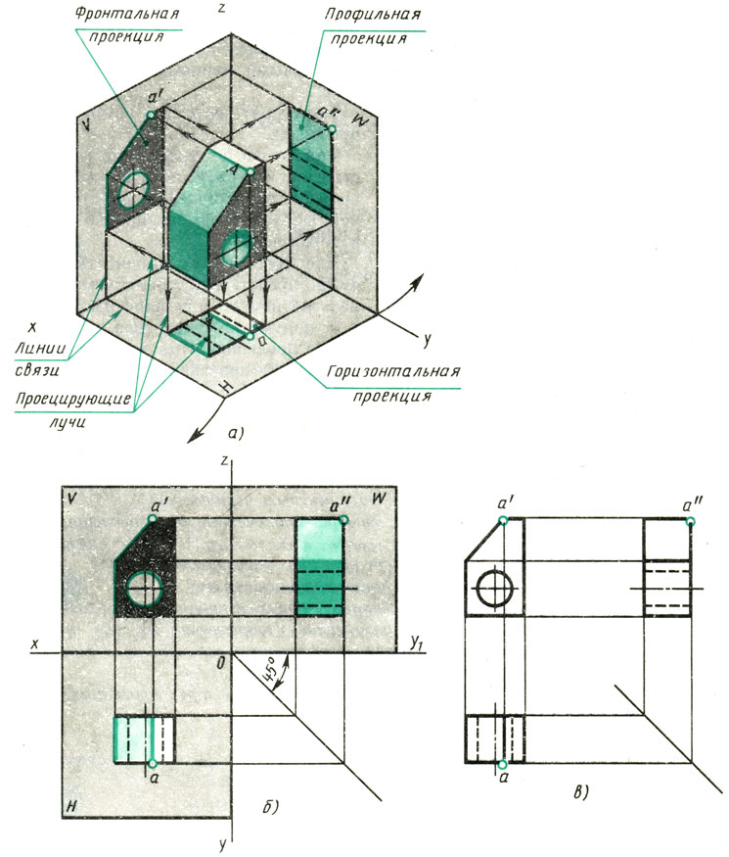
рисунок 1
Задание:
Ответьте на вопросы:
1. Что называют комплексным чертежом?
2. Как называют проекции, полученные на плоскостях V, Н, W?
3. Как располагают проекции на чертеже?
4. Что означает "проекционная связь"?
5. Какое изображение на чертеже принято за исходное (основное)? В каком положении изображают на нем предмет?
6. Для чего служит "вспомогательная прямая"? Под каким углом ее проводят?
Выполните комплексный чертеж орнамента (объемного логотипа)
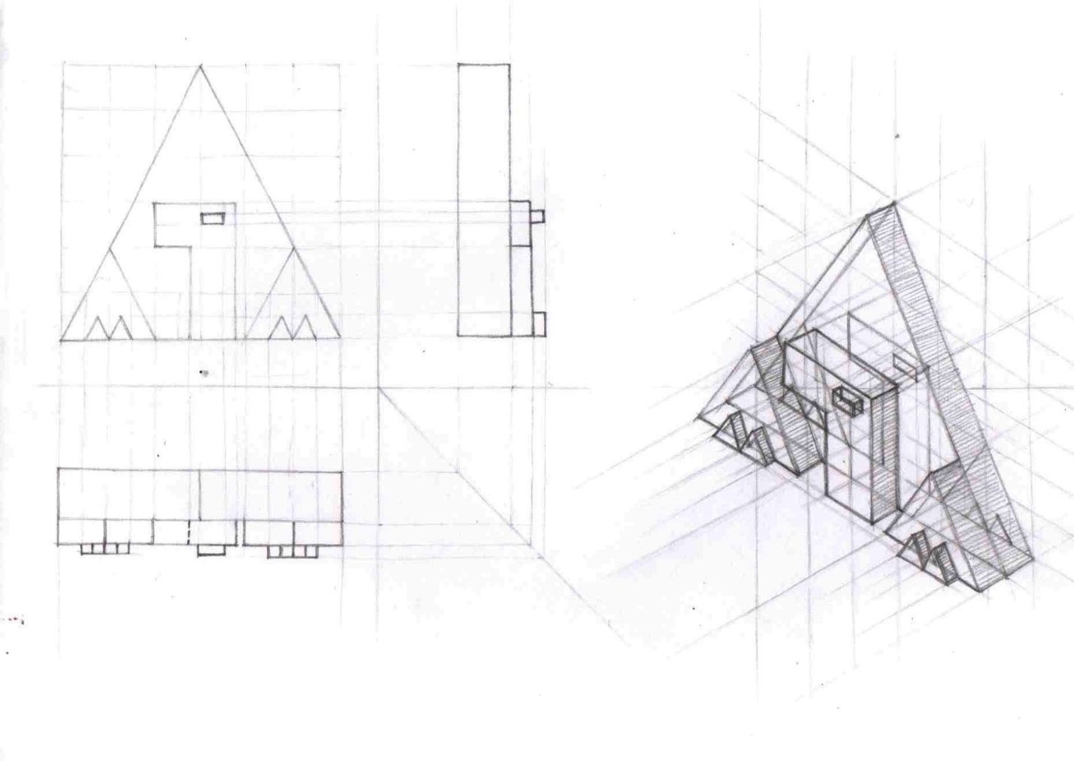
Образец выполнения работы
